С 1 октября 2023 года техническое задание на товары в обязательном порядке подается в структурированном виде. Для работ и услуг возможность подачи в структурированном виде так же есть, но указание характеристик не обязательно.
Для позиций, которые есть в справочнике КТРУ функционал останется тот же, только добавиться необходимость указания «инструкции к заполнению» (инструкция содержит информацию как поставщику необходимо рассмотреть данную характеристику) это поле необходимо будет заполнить для каждой характеристики КТРУ из справочника (рис.1).
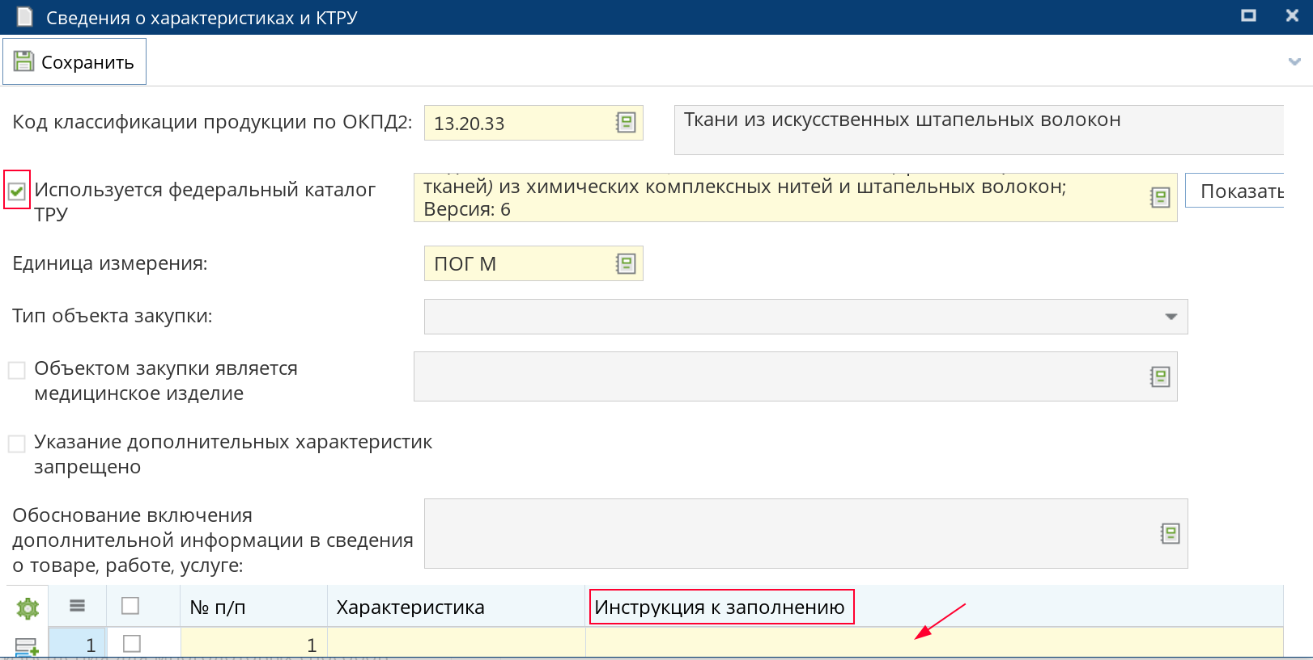
рис.1
Для товаров, которых нет в справочнике КТРУ необходимо будет добавлять строчки характеристик вручную (рис.2).
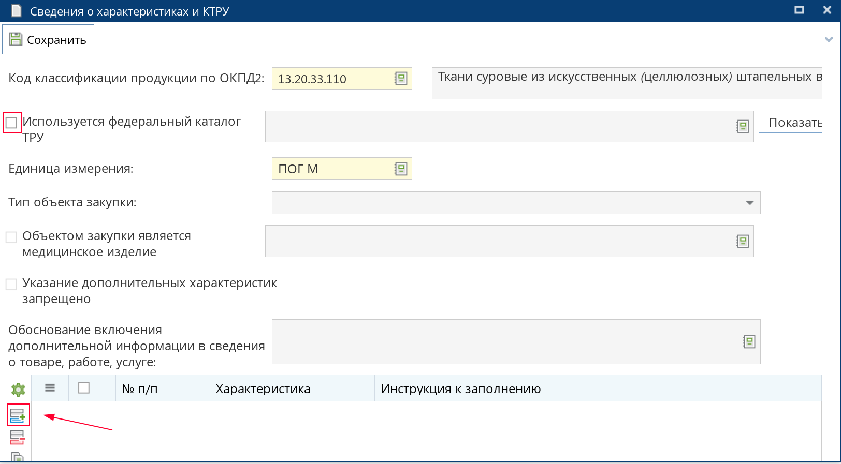
рис.2
- В созданной заявке указываем тип (товар, работа или услуга)(рис.3).
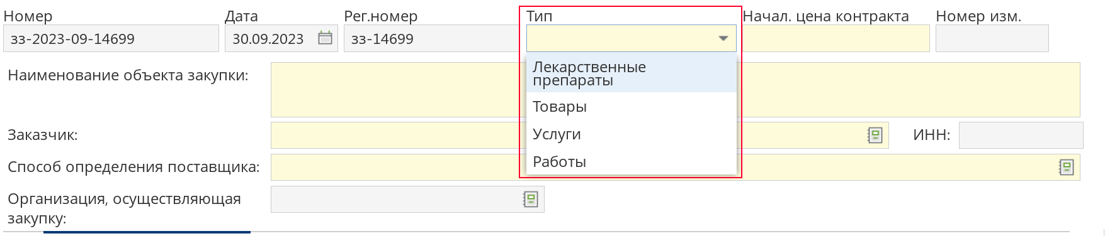
рис.3

*если вначале не указать тип закупки, то при заполнении характеристик система выдаст предупреждение и потребует указать тип закупки, когда вы будете выбирать инструкцию по заполнению п.11(рис.4)
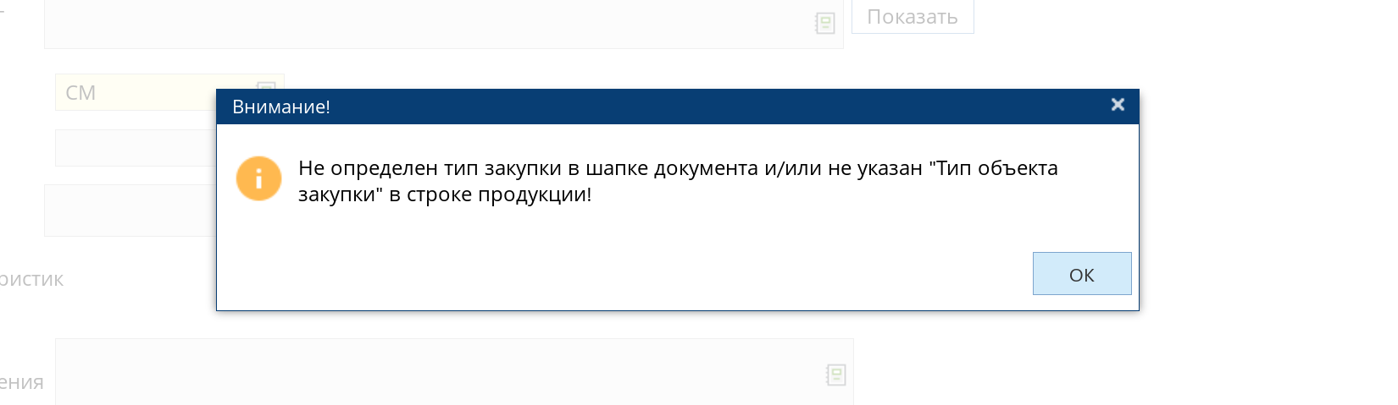
рис.4
- Добавляем строчку товара или подгружаем ее из Плана – графика (рис.5).
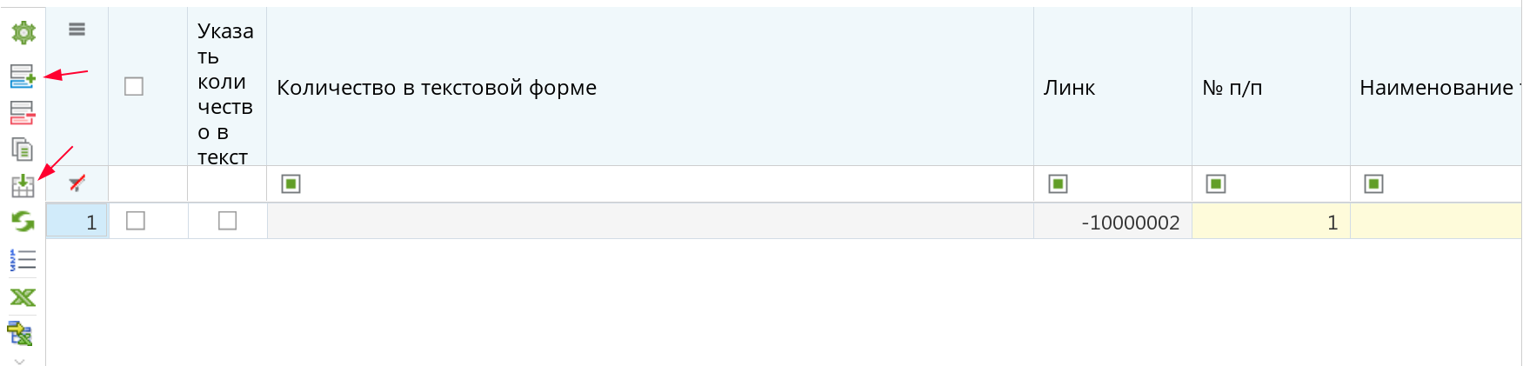
рис.5
- Заходим в столбец Информация о характеристиках и КТРУ(рис.6).
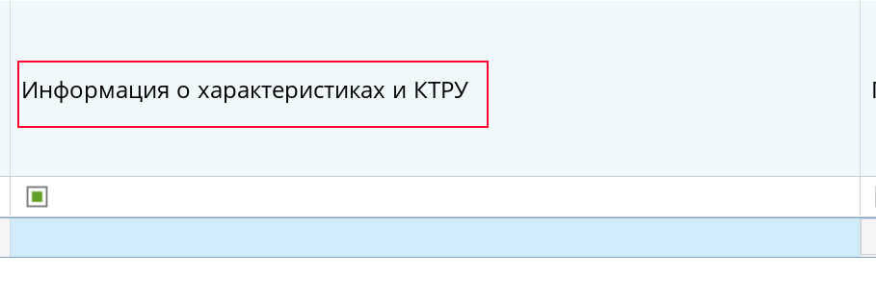
рис.6
- Выбираем код ОКПД2 и единицу измерения из справочника (подгрузится из строки товара)(рис.7).
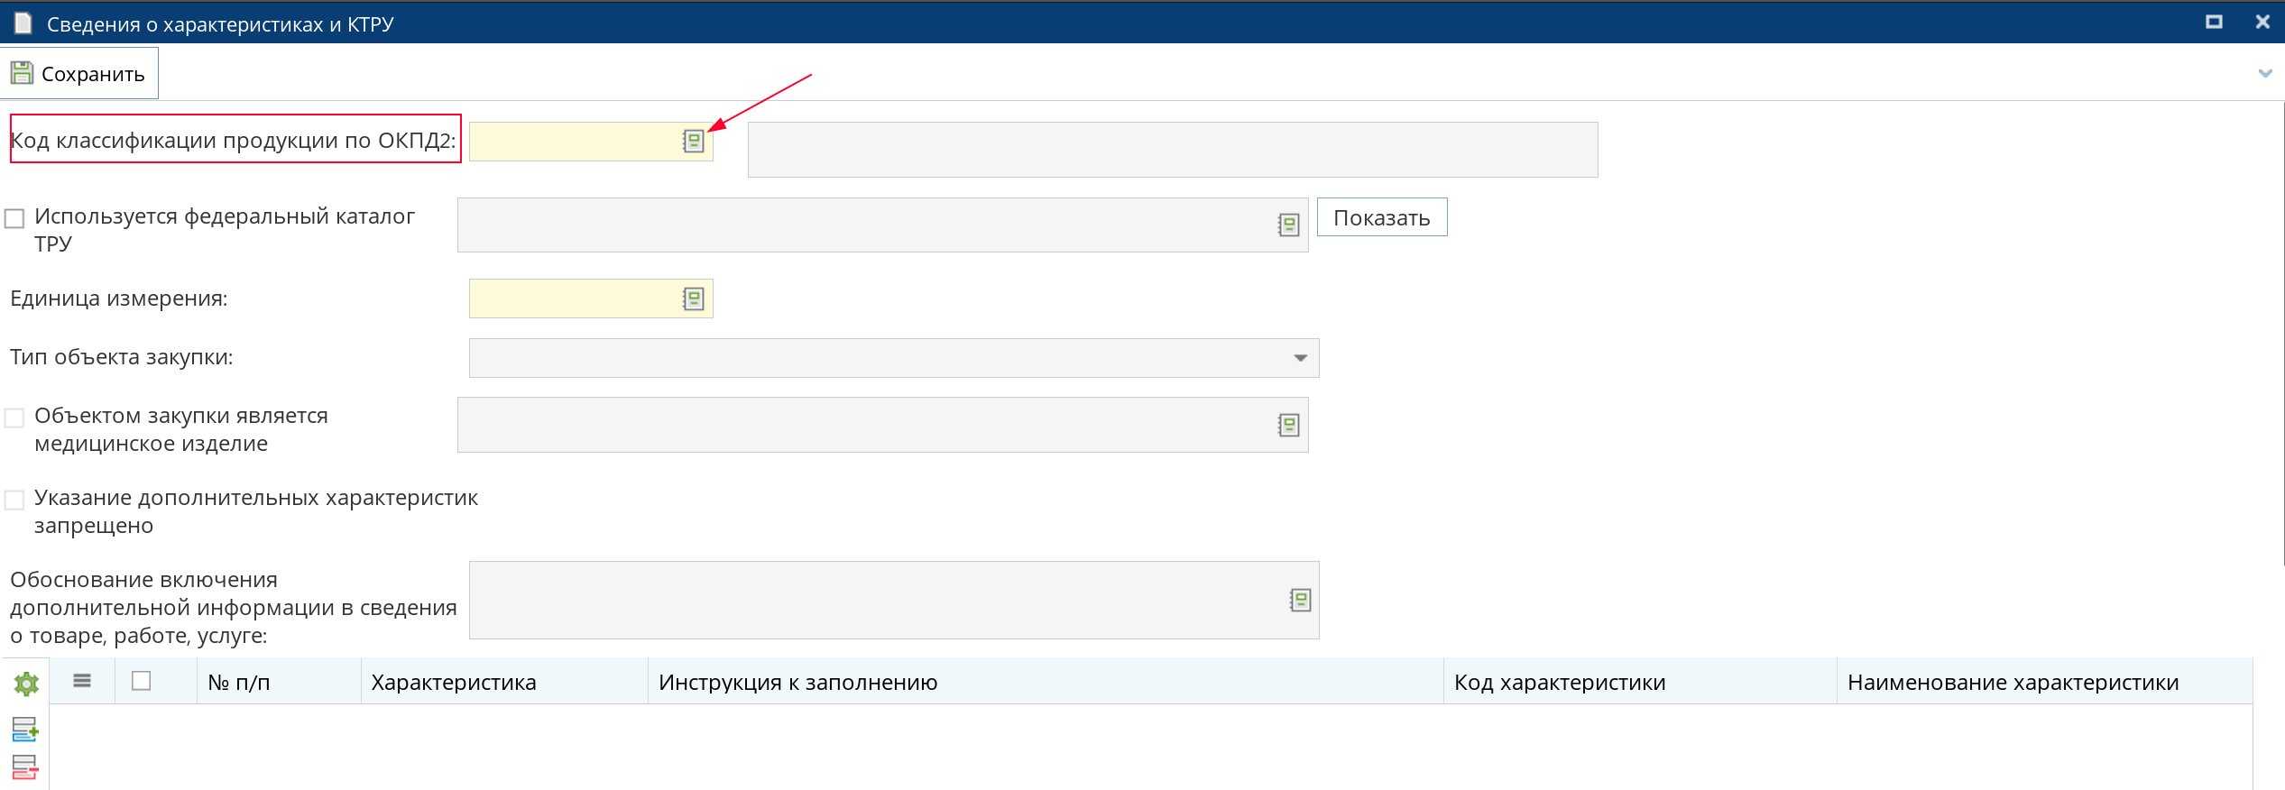
рис.7
- Добавляем строчку в таблицу ниже по кнопке добавить(рис.8).
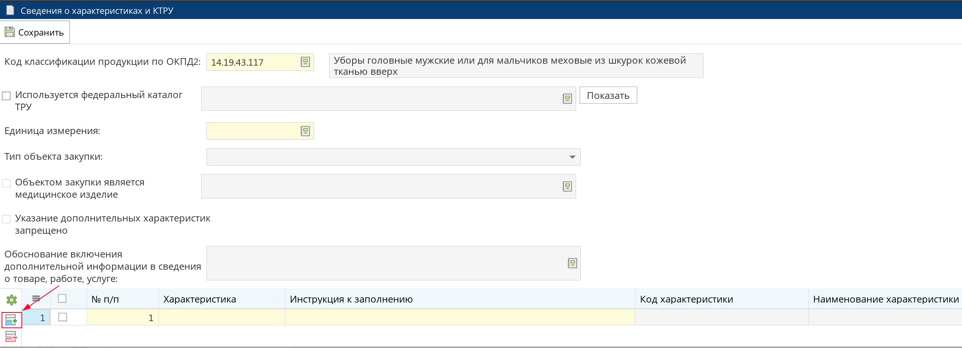
рис.8
- Переходим в столбец характеристика по двойному клику мышью на поле (рис.9).
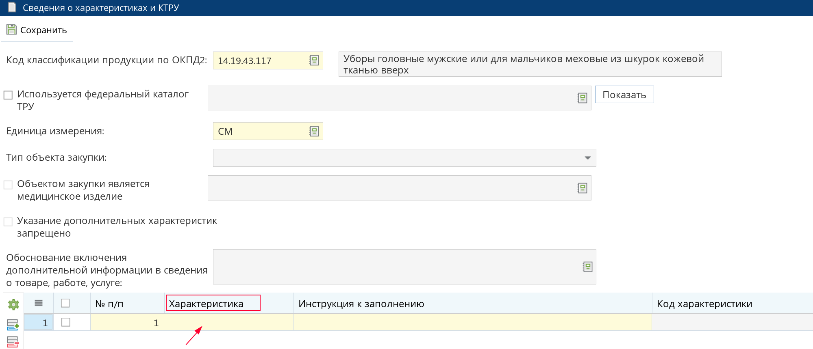
рис.9
- В графе «Способ указания характеристики» выбираем значение «Используется текстовая форма» (указано по умолчанию)(рис.10).
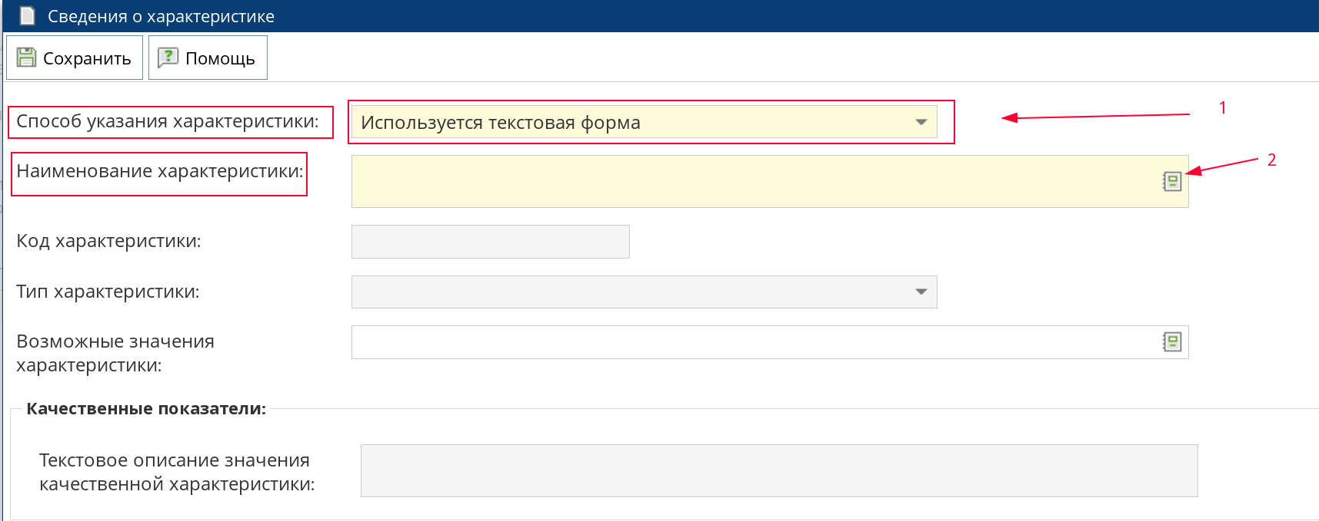
рис.10
- Для графы «Наименование характеристики» выбираем значение из справочника (рис.10), если в справочнике нет значения его необходимо создать используя соответствующую кнопку на панели инструментов окна справочника (рис.11).
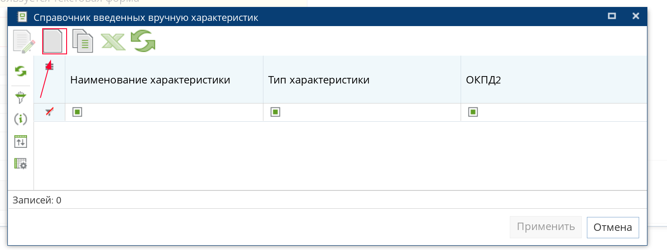
рис.11
Позиция должна содержать (рис.12) :
- «Наименование характеристики» текстовое поле вводится вручную;
- «Тип характеристики» поле выбирается из справочника,характеристика может быть «качественная» или «количественная» (для количественной нужно заполнить единицу измерения);
- ОКПД2 его нужно указать тот, что указывается в строке товара.
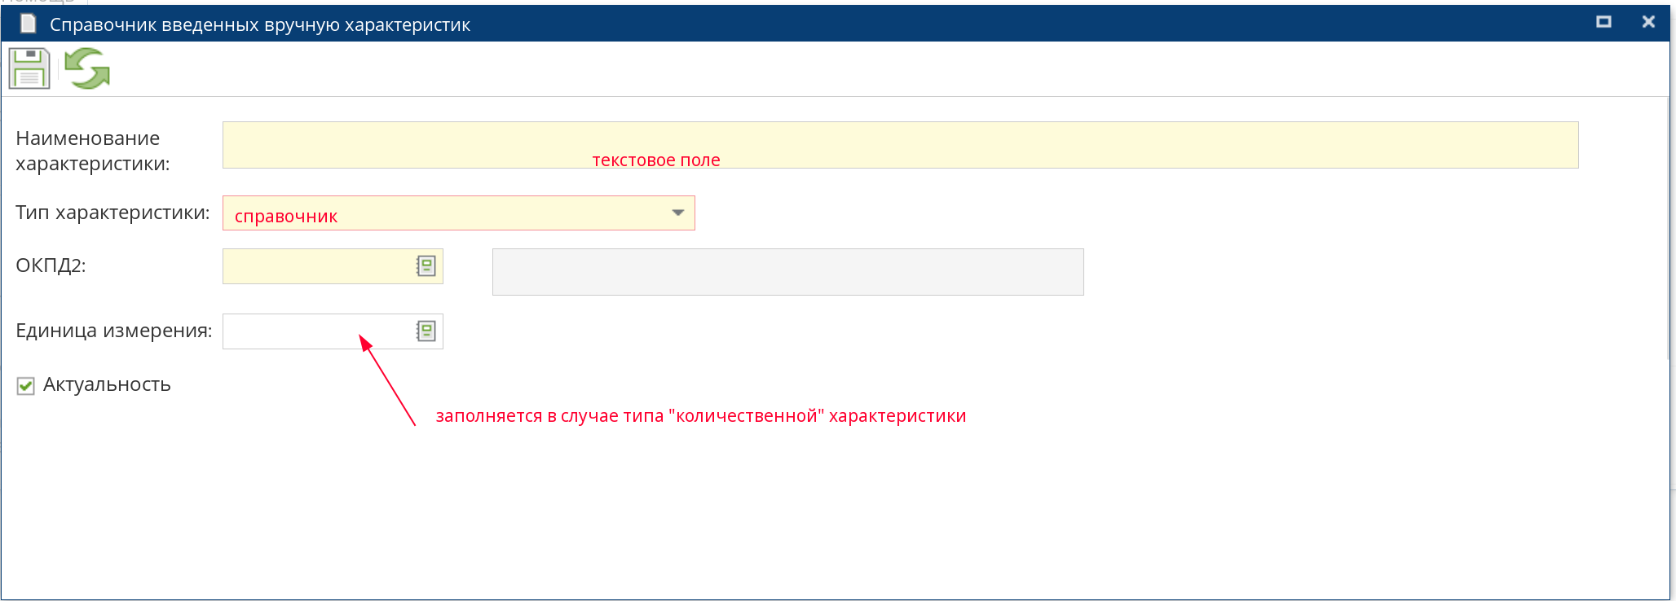
рис.12

- Далее заполняется показатели качественной или количественной характеристики:
В случае качественной характеристики указывается текстовое описание значения качественной характеристики(рис.13).
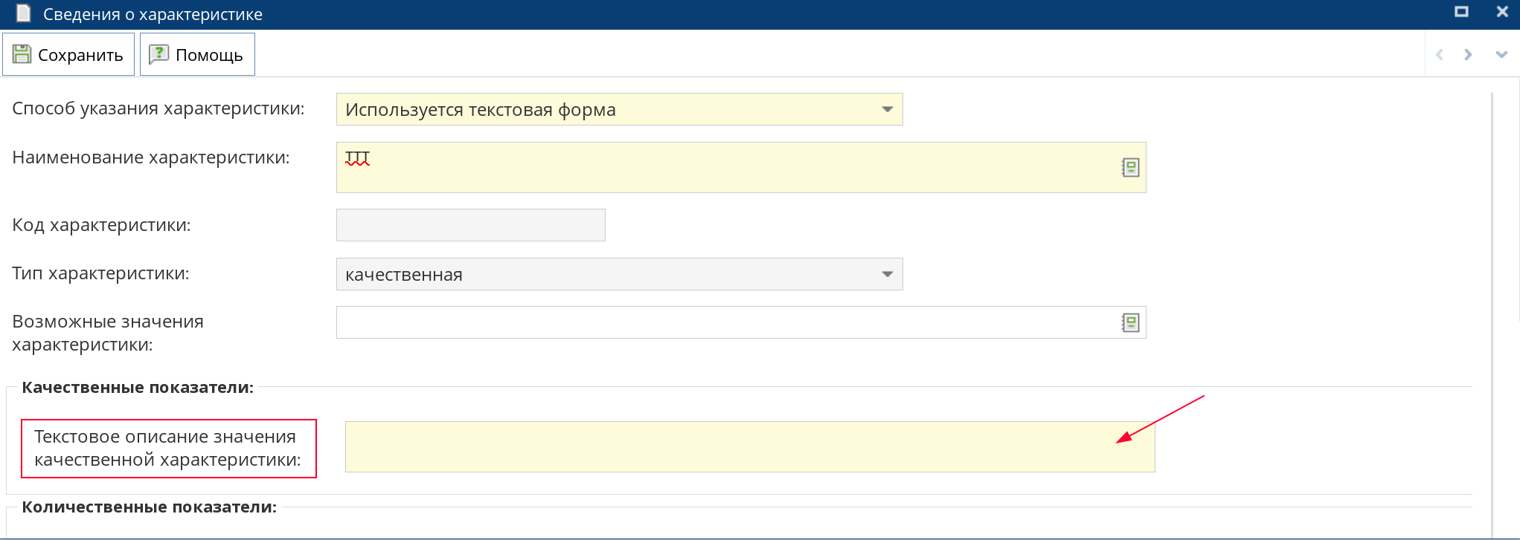
рис.13
В случае количественной характеристики указываются:
Способ указания характеристики: – выбирается из справочника «диапазон значений» или «конкретное значение»(рис.14).
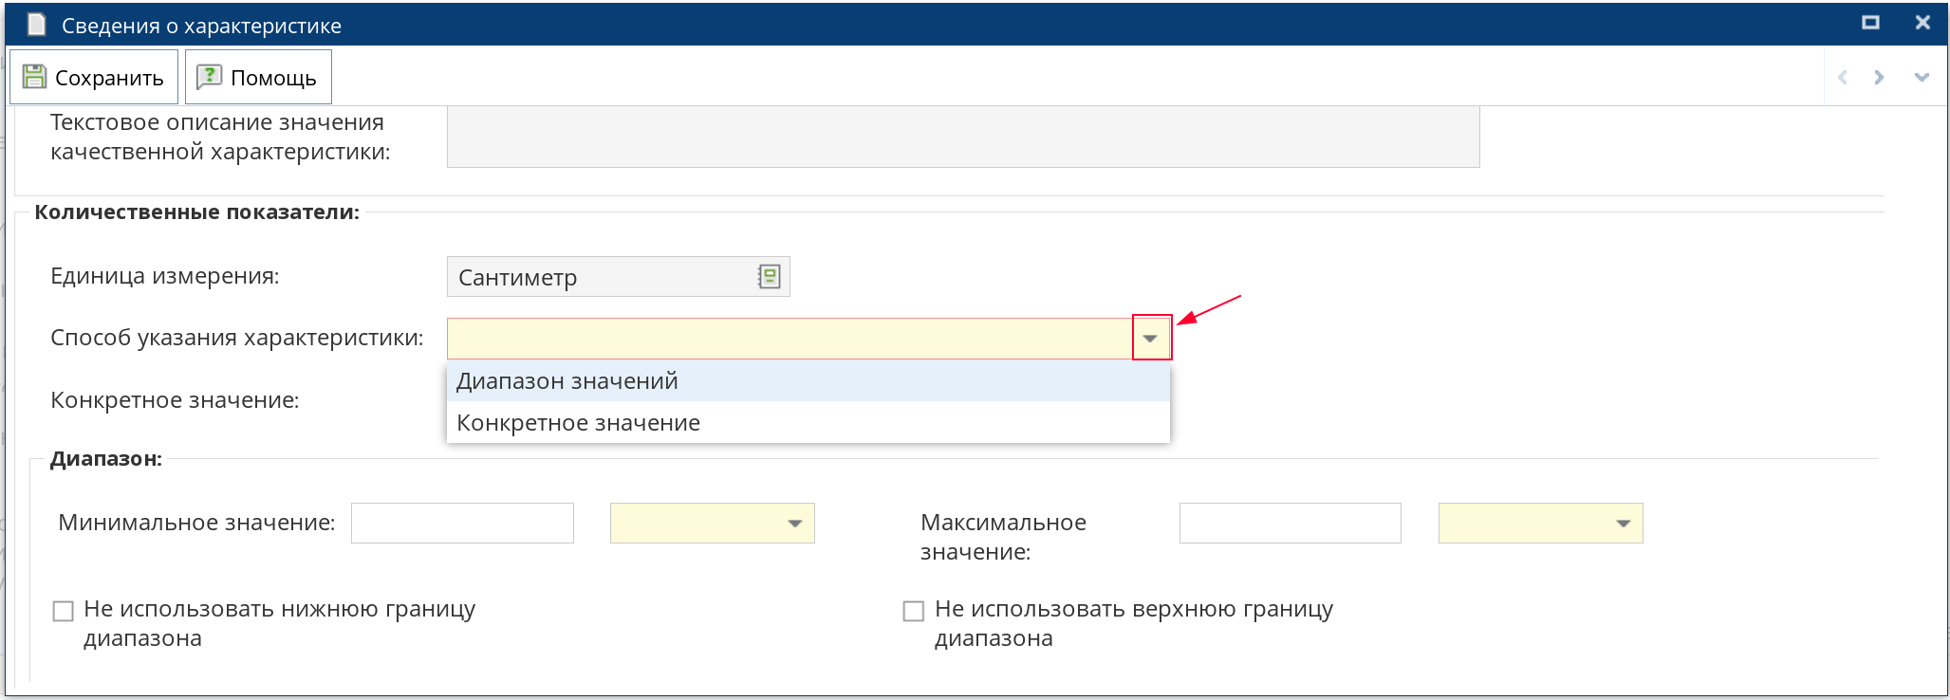
рис.14

В случае «конкретного значения» указывается значение в поле «Конкретное значение»(рис.15).
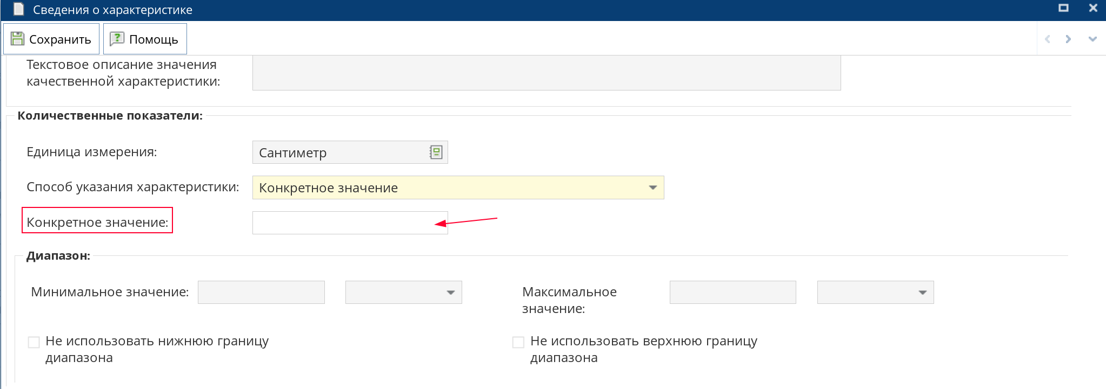
рис. 15
В случае Диапазона значений указывается минимальное и максимальное значение характеристики(рис.16).
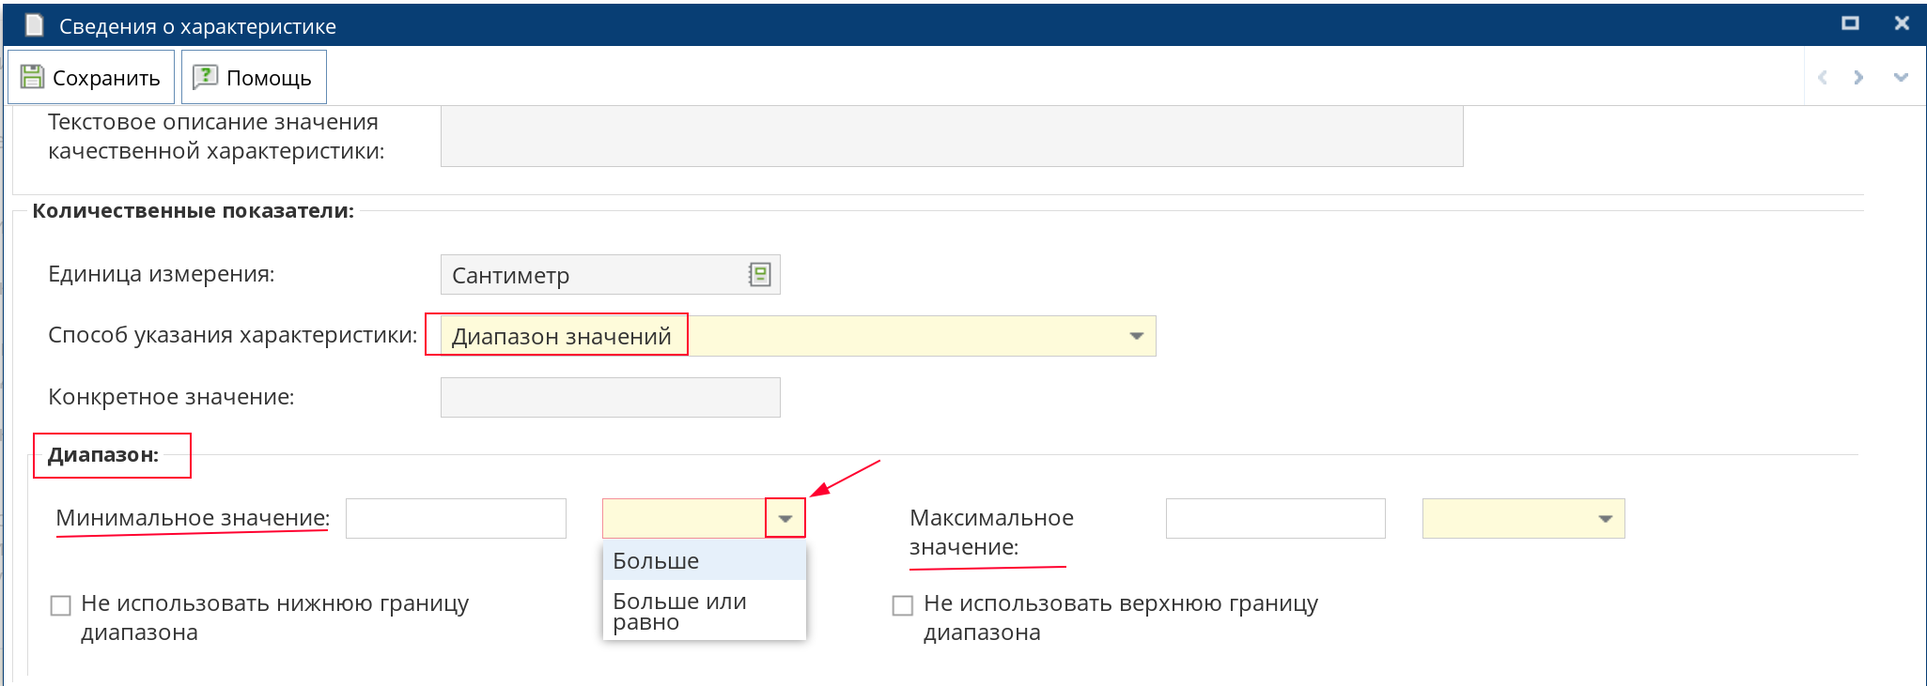
рис.16
Также можно поставить галочку в соответствующем чек боксе для того, чтобы не указывать верхнюю или нижнюю границу диапазона(рис.17).

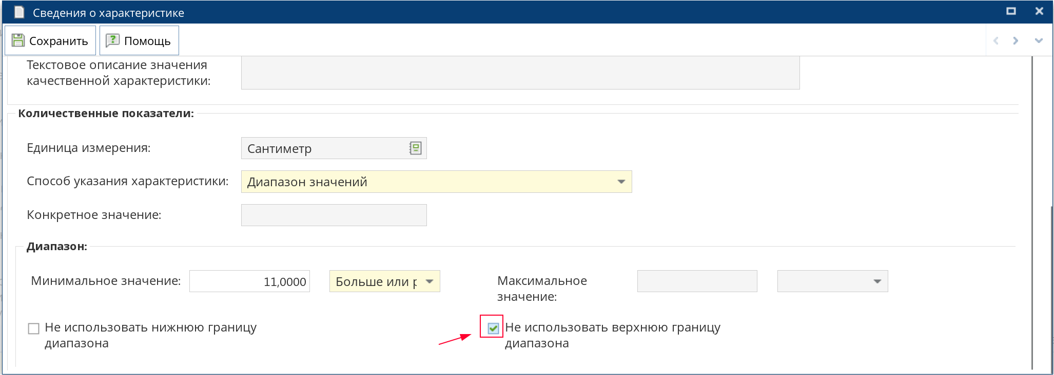
рис.17

- Далее сохраняем характеристику(рис.18).
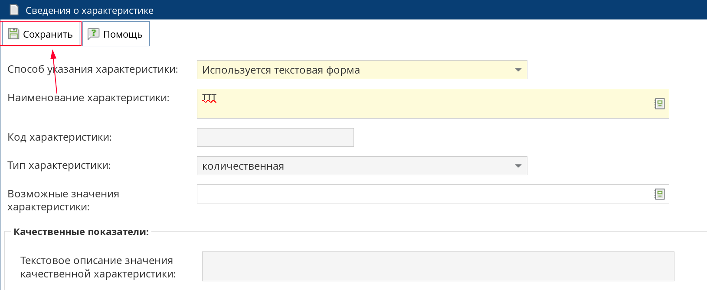
рис.18
- В колонке инструкция к заполнению (рис.19) выбираем из справочника необходимую инструкцию к заполнению, список инструкций зависит от типа закупки(рис.20), добавить свою инструкцию нельзя только выбрать существующую.
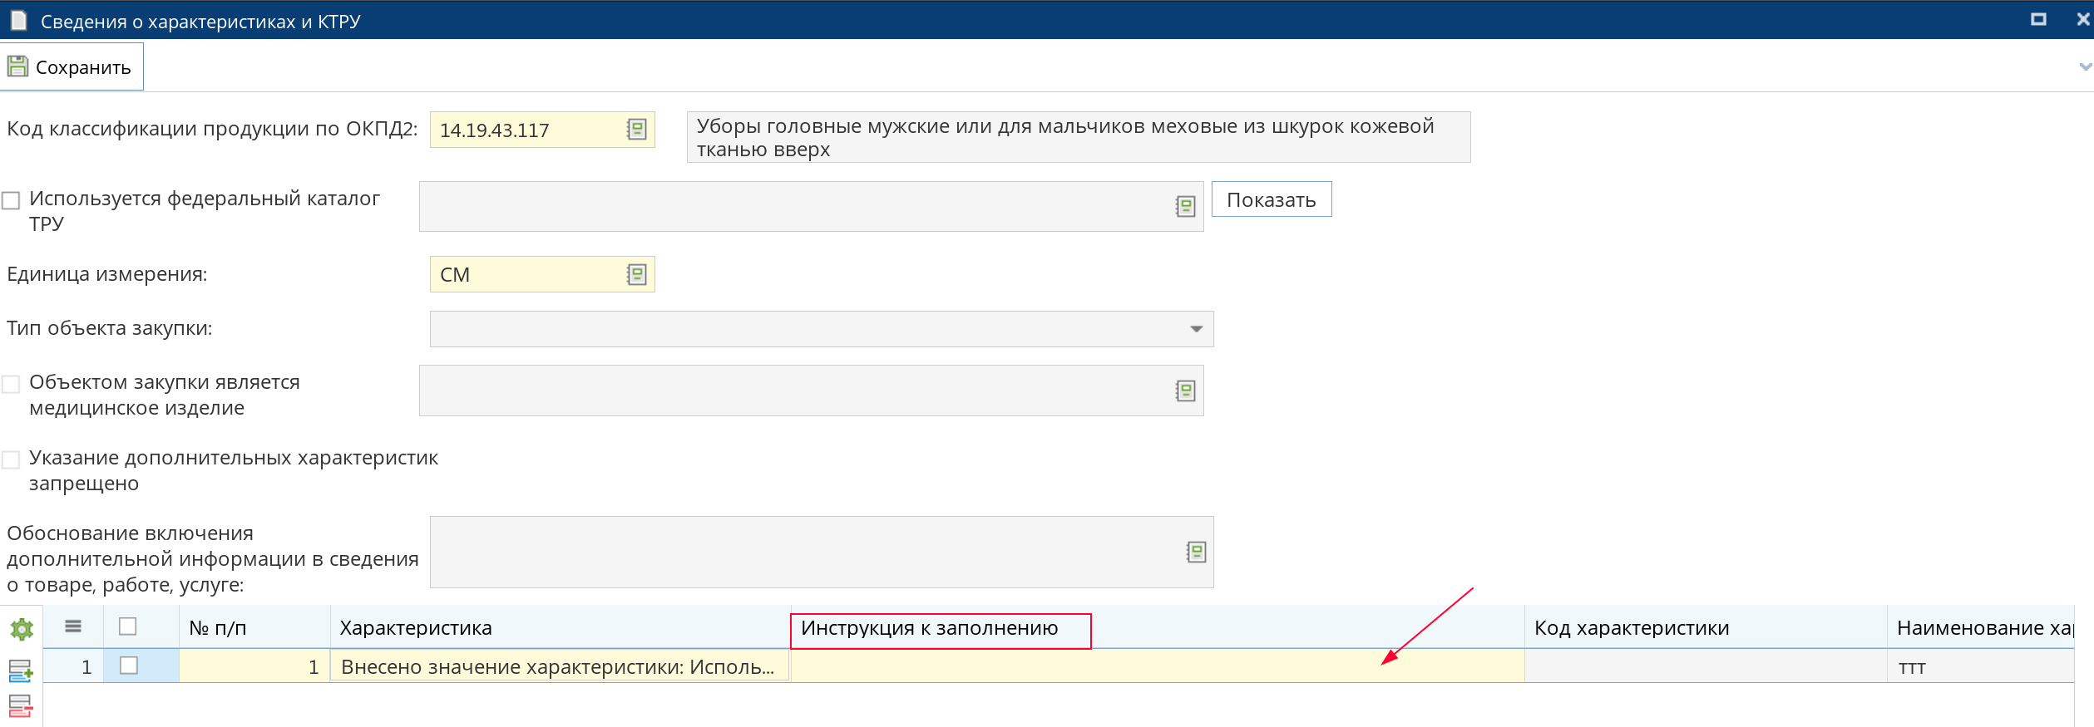
рис.19
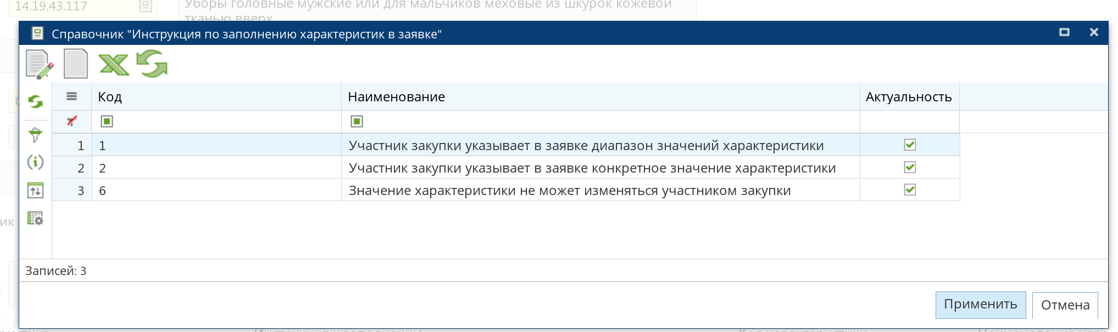
рис.20

- После этого можно переходить к заполнению следующей характеристики, для этого повторите действия с п.1 по 11, если больше характеристик не требуется нажмите на кнопку сохранить в левом верхнем углу(рис.21).
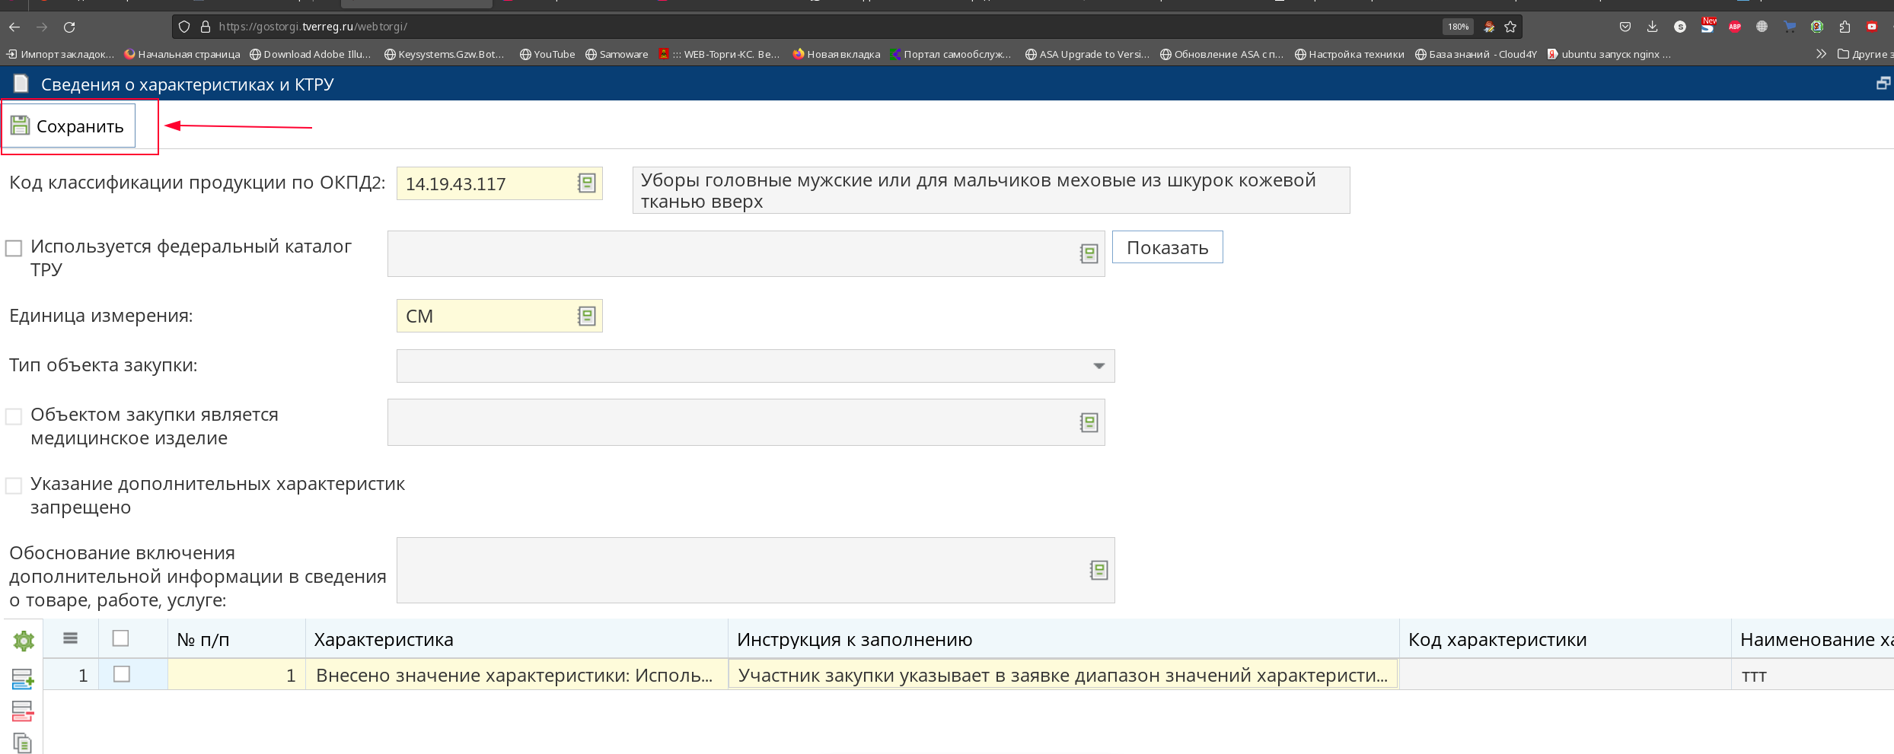
рис.21

